Руководство
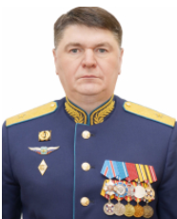
Поддубицкий Алексей Алексеевич
Начальник Военной академии воздушно-космической обороны, генерал-майор

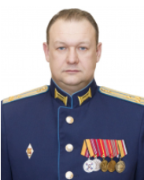
ТИКШАЕВ Виталий Николаевич
Заместитель начальника академии по учебной и научной работе, полковник

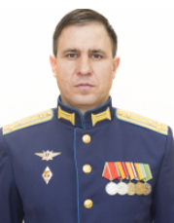
МАЛАХОВ Алексей Леонидович
Заместитель начальника академии по военно-политической работе, полковник

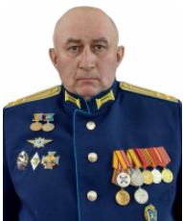
Сувырин Алексей Михайлович
Заместитель начальника академии по вооружению, полковник

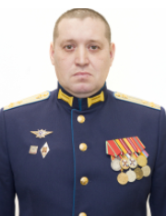
ЯКОВЛЕВ Владимир Юрьевич
Заместитель начальника академии по тылу, полковник

